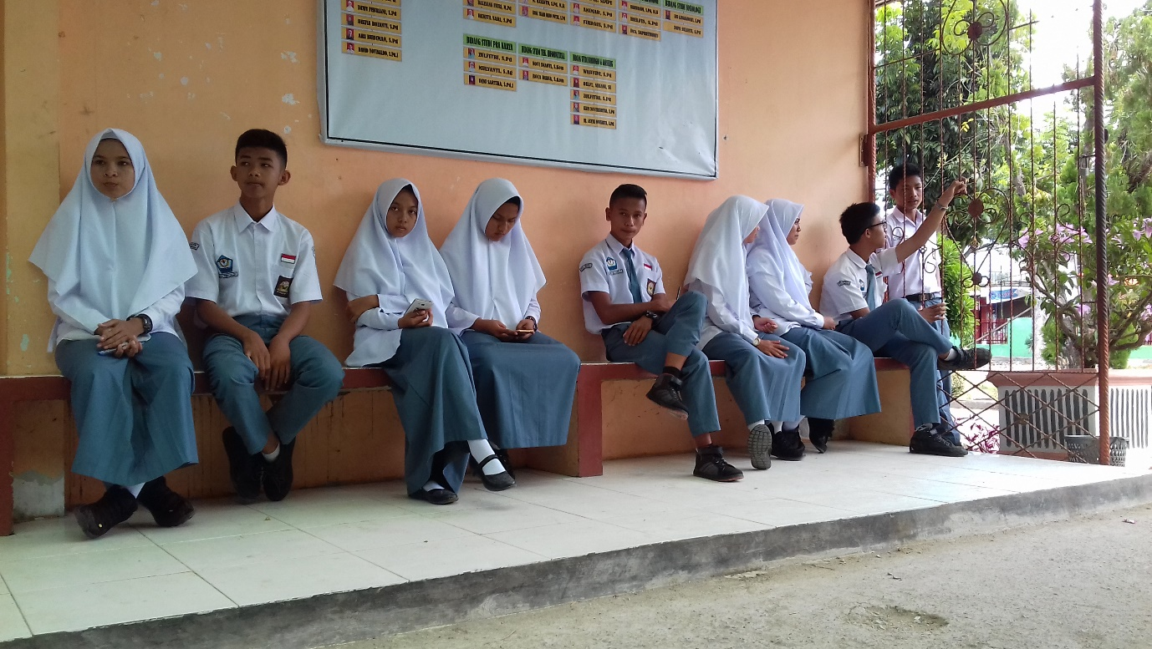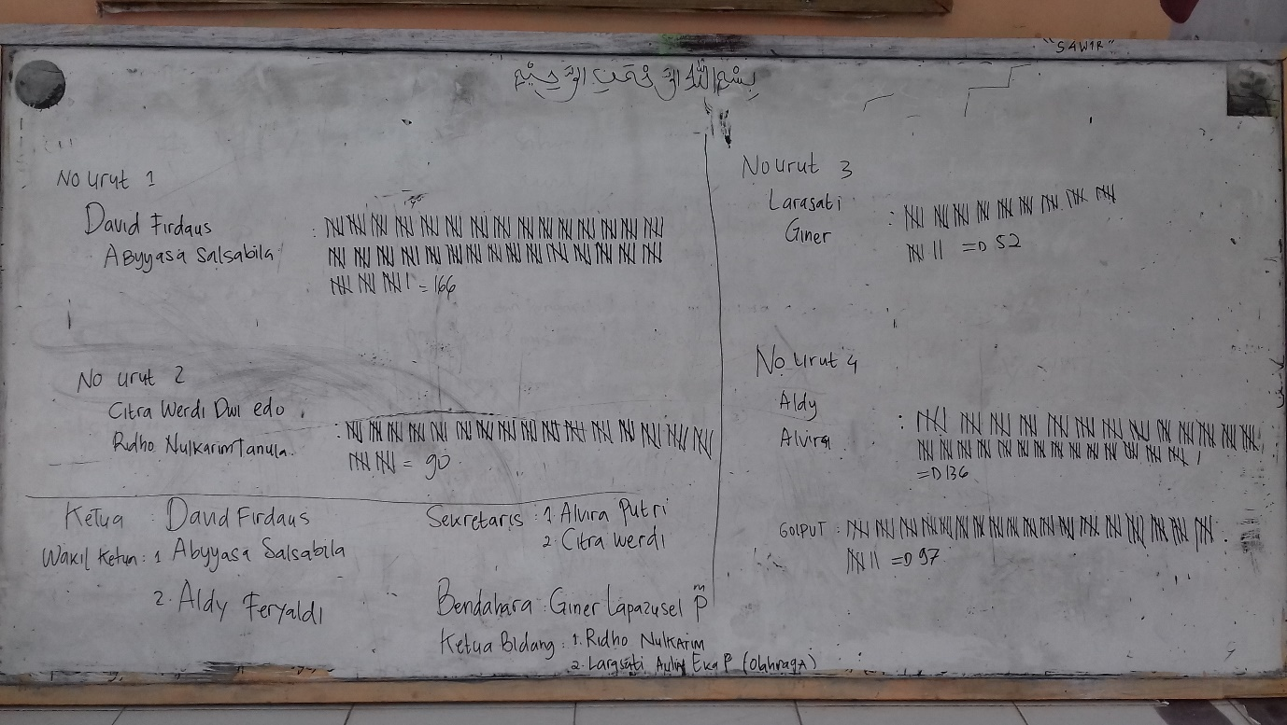

PEMUNGUTAN SUARA CALON KETUA OSIS 2017/2018

tikaYour text here